5. März 2024
Tag des Energiesparens: 5 Tipps, die wirklich etwas bringen
Zum heutigen Tag des Energiesparens gibt das Kampagnenteam der „mission E“ fünf ausgewählte Tipps, wie sich zuhause die Verbräuche von Strom und Wärme senken lassen – auch über diesen symbolischen Tag hinaus. Ganz ohne Komforteinbußen und ohne großen Aufwand. Und all denen, die den Energieverbrauch in ihren vier Wänden noch konsequenter reduzieren möchten, sei der Bereich „Klimagerechtes Verhalten“ dieser Website empfohlen: Hier finden sich insgesamt rund 130 knackige Energiespartipps für Privathaushalte – getrennt nach den Themenbereichen „Strom“ und „Wärme“.
1. Elektrogeräte komplett abschalten
Von Computer und Monitor über Drucker und Router bis hin zu TV-Gerät, SAT-Receiver und Stereoanlage – die zahlreichen Geräte der Informations- und Unterhaltungselektronik verbrauchen zusammen 28 % des gesamten Stroms (in den Haushalten ohne elektrische Warmwasserbereitung). Doch dieser hohe Verbrauchsanteil lässt sich durch eine einfache Maßnahme merklich senken: Sämtliche Geräte sollten nach dem Gebrauch immer komplett vom Stromnetz getrennt werden – zum Beispiel durch abschaltbare Steckdosenleisten, deren Anschaffungskosten sich bereits innerhalb weniger Monate rechnen können (abhängig von Anzahl und Art der durch sie abgeschalteten Elektrogeräte). Angenehmer Nebeneffekt: Router laufen nachweislich stabiler, wenn sie regelmäßig richtig ausgeschaltet werden (mehr Infos dazu auf der Unterseite „Leerlaufverluste“).
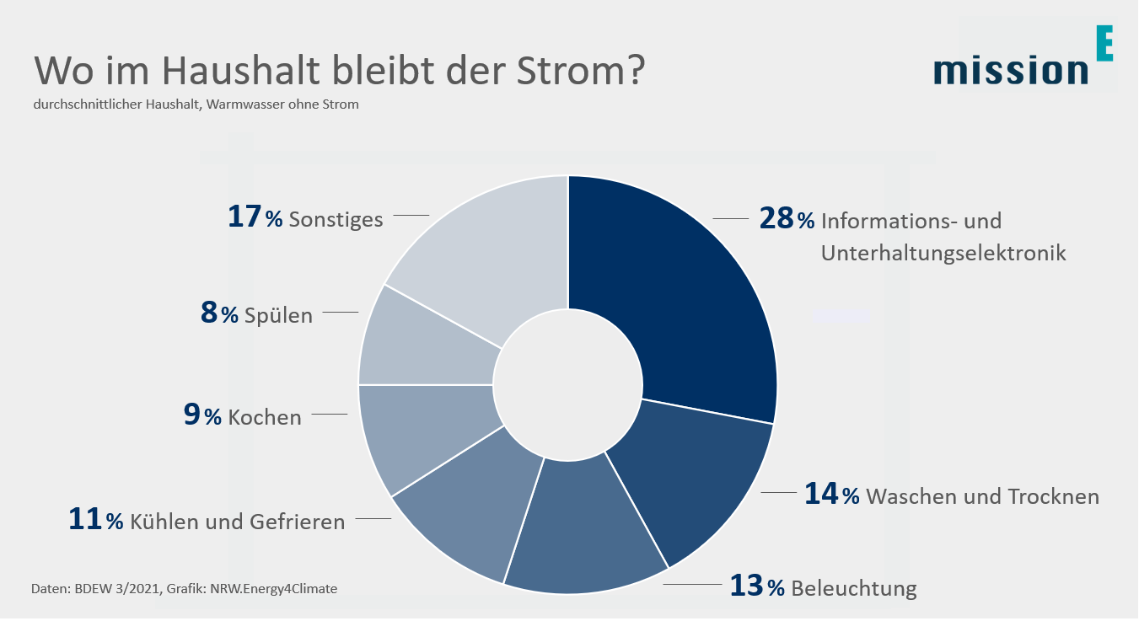
Auf die Geräte der Informations- und Unterhaltungselektronik entfallen 28 % des Stromverbrauchs eines durchschnittlichen Haushalts ohne elektrische Warmwasserbereitung (Daten: BDEW, Grafik: NRW.Energy4Climate).
2. Wäsche an der frischen Luft trocknen
Das Trocknen der Wäsche in einem Wäschetrockner benötigt sehr viel Energie: Je nach Effizienz und Alter des Trockners kann ein Trockengang bis zu 1,80 Euro kosten, bei drei Trockengängen pro Woche kommen da bis zu 234 Euro jährlich zusammen. Weil das Nutzen eines Wäschetrockners so teuer ist, empfiehlt es sich, die Wäsche stattdessen an der frischen Luft oder in unbeheizten, gut belüfteten Räumen aufzuhängen. Wenn Sie dennoch einen Wäschetrockner nutzen, sollten Sie bei der Waschmaschine eine möglichst hohe Schleuderdrehzahl wählen (mindestens 1.200 U/min.): Je höher die Drehzahl beim Schleudern ist, desto kürzer dauert das teure Trocknen (mehr dazu auf der Unterseite „Waschen & Trocknen“).
3. Sparduschköpfe und Strahlregler nutzen
Gute Sparduschköpfe sparen im Vergleich zu herkömmlichen Duschköpfen 50 bis 60 % warmes Wasser, ohne dass Sie beim Duschen auf Komfort verzichten müssen. Ähnliches gilt für Strahlregler („Perlatoren“), die man anstelle der einfachen Siebeinsätze in Ihre Wasserhähne schrauben kann. Und wenn Sie Ihren Warmwasserverbrauch reduzieren, schlagen Sie zwei Fliegen mit einer Klappe. Denn diese Maßnahme reduziert nicht nur Ihren Wasserverbrauch, sondern auch den Wärme- oder Stromverbrauch für das Aufheizen des Wassers (mehr dazu auf der Unterseite „Warmwasser“).
Wer seine Wäsche an der frischen Luft oder in einem unbeheizten, gut belüfteten Raum trocknet, spart die Stromkosten für den Wäschetrockner (Bild: Pixabay/Pexels).
4. Die richtige Raumtemperatur finden
Beim Heizen machen schon wenige Grad Celsius einen großen Unterschied: Jedes zusätzliche Grad über der empfohlenen Raumtemperatur erhöht den Wärmeverbrauch um 6 %. Deshalb sollten die Temperaturen immer so niedrig eingestellt werden wie möglich, aber so, dass es immer noch angenehm ist. Im Wohnbereich reichen meist 20 bis 22 °C, in der Küche für gewöhnlich 18 bis 19 und im Schlafzimmer 17 bis 18 °C. Im Badbereich darf es etwas wärmer sein, hier sind 22 °C ideal. Wenn Sie nun zum Beispiel die Raumtemperatur in Ihrer Küche von 21 auf 19 °C senken und statt des T-Shirts einen Pulli tragen, reduzieren Sie den Wärmeverbrauch um satte 12 %, ohne auf Komfort zu verzichten (mehr dazu auf der Unterseite „Richtig heizen“).
5. Regelmäßig und richtig lüften
Das Lüften der Wohnung ist wichtig, um verbrauchte gegen frische Luft auszutauschen und um die Luftfeuchtigkeit nicht allzu sehr ansteigen zu lassen. Denn pro Person entstehen in einer Wohnung – unter anderem durch das Duschen, Kochen, Waschen und Atmen – täglich etwa drei Liter Feuchtigkeit. Beim Lüften sollte in der Heizperiode immer die Stoßlüftung oder, wenn möglich, die Querlüftung die erste Wahl sein: Hier reichen 3- bis 4-mal täglich 2 Minuten (bei der Querlüftung) bzw. 5-10 Minuten (Stoßlüftung) aus, um die Raumluft auszutauschen; bei der Kipplüftung dauert dies um ein Vielfaches länger. Hinzu kommt: Beim kurzen, kräftigen Lüften kühlen Wände und Mobiliar – anders als bei der Kipplüftung – nicht aus und müssen daher auch nicht mit hohem Energieaufwand wieder aufgeheizt werden (mehr dazu auf der Unterseite „Richtig lüften“).
Dieser Beitrag ist ein Service des Kampagnenteams der „mission E“ in der Landesverwaltung NRW. Auf der Kampagnen-Website finden Sie weitere aktuelle Meldungen zu Energie- und Klimaschutzthemen sowie zur Kampagne.

Autor: Tom Küster (NRW.Energy4Climate)
Links
Bild 1: Pixabay/jniittymaa0
Grafik: NRW.Energy4Climate
Bild 2: Pixabay/Pexels

